减速器的基本构造
减速器主要由传动零件（齿轮或蜗杆）、轴、轴承、箱体及其附件所组成。下图为单级圆柱齿轮减速器的结构图，其基本结构有三大部分：1）齿轮、轴及轴承组合；2）箱体；3）减速器附件。
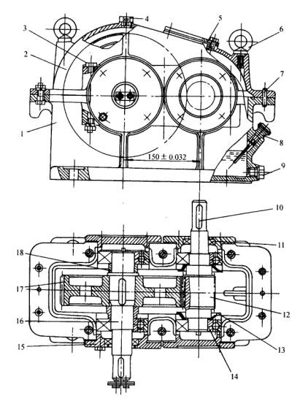
减速器的基本结构
1-箱座 | 2-箱盖 | 3-上下箱联接螺栓 | 4-通气器 | 5-检查孔盖板 | 6-吊环螺钉
7-定位销 | 8-油标尺 | 9-放油螺塞 | 10-平键 | 11-油封 | 12-齿轮轴
13-挡油盘 | 14-轴承 | 15-轴承端盖 | 16-轴 | 17-齿轮 | 18-轴套

齿轮、轴及轴承组合
小齿轮与轴制成一体，称齿轮轴，这种结构用于齿轮直径与轴的直径相关不大的情况下，如果轴的直径为d，齿轮齿根圆的直径为d_{f}，则当d_{f}-d≤6～7m_{n}时，应采用这种结构。而当d_{f}-d＞6～7m_{n}时，采用齿轮与轴分开为两个零件的结构，如低速轴与大齿轮。此时齿轮与轴的周向固定平键联接，轴上零件利用轴肩、轴套和轴承盖作轴向固定。两轴均采用了深沟球轴承。这种组合，用于承受径向载荷和不大的轴向载荷的情况。当轴向载荷较大时，应采用角接触球轴承、圆锥滚子轴承或深沟球轴承与推力轴承的组合结构。图中，轴承是利用齿轮旋转时溅起的稀油，进行润滑。箱座中油池的润滑油，被旋转的齿轮溅起飞溅到箱盖的内壁上，沿内壁流到分箱面坡口后，通过导油槽流入轴承。当浸油齿轮圆周速度υ≤2m/s时，应采用润滑脂润滑轴承，为避免可能溅起的稀油冲掉润滑脂，可采用挡油环将其分开。为防止润滑油流失和外界灰尘进入箱内，在轴承端盖和外伸轴之间装有密封元件。

箱体
箱体是减速器的重要组成部件。它是传动零件的基座，应具有足够的强度和刚度。
箱体通常用灰铸铁制造，对于重载或有冲击载荷的减速器也可以采用铸钢箱体。单体生产的减速器，为了简化工艺、降低成本，可采用钢板焊接的箱体。
上图中的箱体是由灰铸铁制造的。灰铸铁具有很好的铸造性能和减振性能。为了便于轴系部件的安装和拆卸，箱体制成沿轴心线水平剖分式。上箱盖和下箱体用螺栓联接成一体。轴承座的联接螺栓应尽量靠近轴承座孔，而轴承座旁的凸台，应具有足够的承托面，以便放置联接螺栓，并保证旋紧螺栓时需要的扳手空间。为保证箱体具有足够的刚度，在轴承孔附近加支撑肋。为保证减速器安置在基础上的稳定性并尽可能减少箱体底座平面的机械加工面积，箱体底座一般不采用完整的平面。图中减速器下箱座底面是采用两纵向长条形加工基面。

附件
为了保证减速器的正常工作，除了对齿轮、轴、轴承组合和箱体的结构设计给予足够的重视外，还应考虑到为减速器润滑油池注油、排油、检查油面高度、加工及拆装检修时箱盖与箱座的精确定位、吊装等辅助零件和部件的合理选择和设计。
1）检查孔 为检查传动零件的啮合情况，并向箱内注入润滑油，应在箱体的适当位置设置检查孔。图中检查孔设在上箱盖顶部能直接观察到齿轮啮合部位处。平时，检查孔的盖板用螺钉固定在箱盖上。
2）通气器 减速器工作时，箱体内温度升高，气体膨胀，压力增大，为使箱内热胀空气能自由排出，以保持箱内外压力平衡，不致使润滑油沿分箱面或轴伸密封件等其他缝隙渗漏，通常在箱体顶部装设通气器。
3）轴承盖 为固定轴系部件的轴向位置并承受轴向载荷，轴承座孔两端用轴承盖封闭。轴承盖有凸缘式和嵌入式两种。图中采用的是凸缘式轴承盖，利用六角螺栓固定在箱体上，外伸轴处的轴承盖是通孔，其中装有密封装置。凸缘式轴承盖的优点是拆装、调整轴承方便，但和嵌入式轴承盖相比，零件数目较多，尺寸较大，外观不平整。
4）定位销 为保证每次拆装箱盖时，仍保持轴承座孔制造加工时的精度，应在精加工轴承孔前，在箱盖与箱座的联接凸缘上配装定位销。图中采用的两个定位圆锥销，安置在箱体纵向两侧联接凸缘上，对称箱体应呈对称布置，以免错装。
5）油面指示器 检查减速器内油池油面的高度，经常保持油池内有适量的油，一般在箱体便于观察、油面较稳定的部位，装设油面指示器，图中采用的油面指示器是油标尺。
6）放油螺塞 换油时，排放污油和清洗剂，应在箱座底部，油池的最低位置处开设放油孔，平时用螺塞将放油孔堵住，放油螺塞和箱体接合面间应加防漏用的垫圈。
7）启箱螺钉 为加强密封效果，通常在装配时于箱体剖分面上涂以水玻璃或密封胶，因而在拆卸时往往因胶结紧密难于开盖。为此常在箱盖联接凸缘的适当位置，加工出1～2个螺孔，旋入启箱用的圆柱端或平端的启箱螺钉。旋动启箱螺钉便可将上箱盖顶起。小型减速器也可不设启箱螺钉，启盖时用起子撬开箱盖，启箱螺钉的大小可同于凸缘联接螺栓。
8）起吊装置 当减速器重量超过25kg时，为了便于搬运，在箱体设置起吊装置，如在箱体上铸出吊耳或吊钩等。图中上箱盖装有两个吊环螺钉，下箱座铸出四个吊钩。

